

a/,t,t

PP

1

Divadlo pod Palmovkou, příspěvková organizace hl' m. Prahy Zenklova 34, Praha 8 - Libeň, 180 36

tČo:ooo6a3ot

JednaiÍcí: Mgr' Michal Lan8, ředitel

dále jen ,,Divadlo",

DIVADLO

POD PALMOVKOU

a

KULT, spolek

Veleslavínova 3708/14

400 11 Ustí nad Labem

lČo:26602598

zastoupený: Jan Kvasnička

dále jen ,,Pořadatel"

(společně dále také ,,SmluvnÍ strany")

uzavíraií na základě vzájemné shody tuto

5MLouVU č.7lzo2l o zAezoovÉM PŘEDsTAVENí D|VADLA PoD PALMoVKoU (dále jen ,,Smlouva"}

l. PŘEDMĚr SMLoUVY

Předmětem této smlouvy je uspořádánÍ divadelního představení zajištěného Divadlem na scéně zajištěné Pořadatelem za podmínek stanovených touto smlouvou:

Autoři: Tomáš Dianiška a lgor orozovič

Název představeníl Bezruký Frantík

ReŽie: F. X. Kalba

Výprava: Lenka odvárková, Hudba: lvan Acher a lgor orozovič, Pohybová spolupráce: Marek Zelinka, Dramaturgická spolupráce: Ladislav stýblo

Účinkující: Jakub Albrecht, Adam Vacula, Tomáš Dianiška, Barbora Kubátová, Nataša Mikulová, lgor orozovič/Denny Ratajský a další

Datum konání hostujícího představení: 2t. 70. 2021

Místo konání: Veřejný sál Hraničář

Čas začátku hostujícího představení: 19:00

Délka představení: cca 1h 45 min bez přestávky

Počet nabízených míst: 250

POVINNOSTI DIVADTA

2

Divadlo zajistí na své náklady odehrání zájezdového představení vsouladu s jednotlivrimi články obsahu této Smlouvy.

Divadlo jako provozovatel divadelního díla prohlašuje, že je nositelem veškenich práv spojených s jeho veřejným provozovánÍm, zejména práv k užití děl autorů a nikonných umělců. Divadlo prohlašu-|e, že odehráním zájezdového představení nebudou porušena autorská ani jiná práva třetích osob.

Divadlo poskytne na vyŽádání Pořadateli k propagačním účelům fotografie inscenace, vizuál inscenace a případně další propagační materiály'

Divadlo zajistí ve dne pořádaného představení potřebný počet programů k inscenaci určených k prodeji během představení. Prodej programů k inscenaci zajistÍ Pořadatel ve foyer místa konání představení.

lll. PoVlNNosTlPoŘADATEIE

Pořadatel zajistí na své náklady prostor a technické podmínky pro uspořádánÍ divadelního představení a čas nutný pro přípravy a zkoušku zájezdového představení.

Pořadatel dále zajistí:

a) vyklizení přístupoých cest k jevišti, čisté a prázdné jeviště a přístup do budovy s příjezdem techniky,

L

7

v

3

4

1

I



3

4

5

b} Volné a čisté herecké šatny pro 5 žen a 7 mužů

c) čistou, teplou vodu (sprcha) a WC v těsné blízkosti šaten

d) v zimním období je Pořadatel povinen zajistit minimální teplotu +19" C v prostoíu jeviště a šaten,

e) zázemítechnického personálu pro 4 osoby,

f) účast místního technického personálu:

- jevištnítechnika: 13:30, kontakt: 773 227 662 Milan Hodis

_ osvětlovač: 14:30, kontakl:773 227 662 Milan Hodis

zvukař: 14:30 hodin, kontakt: 774 675 536 Jiří Pletánek

8) zajištění parkování dopravních prostředků dle čl. 5, odst. 3, v blízkosti místa konání představení,

h) pro potřeby Divadla 6 volných vstupenek na představenÍ. Rezervace vstupenek bude potvrzena

nejpozději 10 dnů před začátkem divadelního představení.

Pořadatel není oprávněn postupovat práva nabytá touto smlouvou třetím osobám' Pořadatel není oprávněn udílet licenci k obrazovému či zvukovému a zvukově obrazovému záznamu představení a jeho šíření.

Pořadate| zajistí ve foyer v místě konání představení prodej programů k inscenaci. Prodej VyUctuje s vedoucím zájezdu Divadla po skončení představení.

Pořadatel se zavazuje uhradit Divadlu honorář za představenÍ a náklady vynaloŽené na dopravu a autorské honoráře dle čl. V. této smlouvy.

Pořadatel bere na vědomískutečnost, že malý počet diváků nenídůvodem ke zrušenítéto smlouvy.

6

1

lV. TEcHNlcKÉPoDMÍNKYPŘEDSTAVENí

Pořadatel se zavazuje dodržet technické podmínky k zajištění zájezdového představení Divadla:

a) jeviště: hloubka 7 m od portálu + forbína 3 m /bez forbínyalespoň 9 m, šířka 8 m mezi portály, moŽnost uchycení

4 m sloupu, vrtání do podlahy, oheň na jevišti viz přiložený protokol. Kontaktní osoba Mirek Hora, jevištní mistr,

tel. 606 959 155. Prosíme o úklid scény 1 h před začátkem představení. Kontaktní osoba Mirek Hora, jevištní

mistr, tel. 606 959 155.

b) světla: Front: 8xFhr 1'kw + klapky; 2x profil+iris; 4x LED světlo s možností barvení; Portály: 4xFHR 1kw + klapky

na každé straně; 1xLED světlo s možností barvení na kaŽdé straně; země: 2x stativ; 2x pozemák;4x FHR 1kw +

klapky; 2x showtec sunstrip 10 ch; 4x LED světlo s možnostÍ barvení; 1x žárovková objímka se zásuvkou;

odpovídající množství 230V kabelů + DMX kabelů k zapojení. Kontakt: Mojmír Ledvinka, mail': mojmir@smt_

group.cz, tel': 602 319 399 nebo Adam Čejka, cejkaad@gmail.com,604 913 3o5'

c) zvuk: v příloze. Kontakt: pan Přemysl ondra, tel': 737 258787, mail: premek.ondra@gmail.com

odchylky od technických podmínek Představení musí být předem konzultovány s odpovědnými pracovníky a uvedeny v této smlouvě. Případné odchylky konzultuje Pořadatel s pracovníky Divadla zodpovědnými za jednotlivé technické úseky. V případě, že předem smluvené technické podmínky nebudou odpovÍdat skutečnosti, vyhrazuje si Divadlo právo představení neodehrát. V takovém případě má Divadlo nárok na plný honorář za představení a na úhradu již vzniklých nákladů.

HoNoRÁŘ A NÁHRADY

Pořadatel uhradí Divadlu honorář ve rnýši 75.0oo Kč (slovy: sedmdesát pět tisíc korun českých) za jedno

představení. Honorářje osvobozen od DPH dle g 61 písm. e) zákona č. 235/2004 Sb., o dani z přidané hodnoty.

2 Tržby z odehraného představení přísluší Pořadateli.

3 Pořadatel se dále zavazuje uhradit náklady vynaložené na dopravu souboru a kulis: 1x dodávka s vlekem a jeden

minibus se souborem' objednávku všech vozů provádíDivadlo dle smlouvy, fakturu zasÍlá autodopravce Divadlu,

které ji přeposílá přímo Pořadateli,

4 Představení je zatíženo autorskými honoráři, které je povinen nahlásit a uhradit Pořadatel:

a) 4 Yg z hrubých tržeb + DPH lgor orozovič (č. ú.: 35-5507930277/o7OO; mail

2

b) c) d)

8 7o z hrubých trŽeb Tomáš Dianiška (č. ú. 193450621/0300; mail:

Ztozhrubých tržeb lvan Acher (č. ú.:67o100-2206752485/6210; mail: )

1,5Toz hrubých tržeb + DPH osA (Československé armády 20, 160 56, Praha 6). Honorář bude uhrazen na základě faktury, kterou vystaví o5A na základě Hlášení o tržbách, které je povinen Vvstavit Pořadatel do deseti dnů od konání zájezdového představení.

I

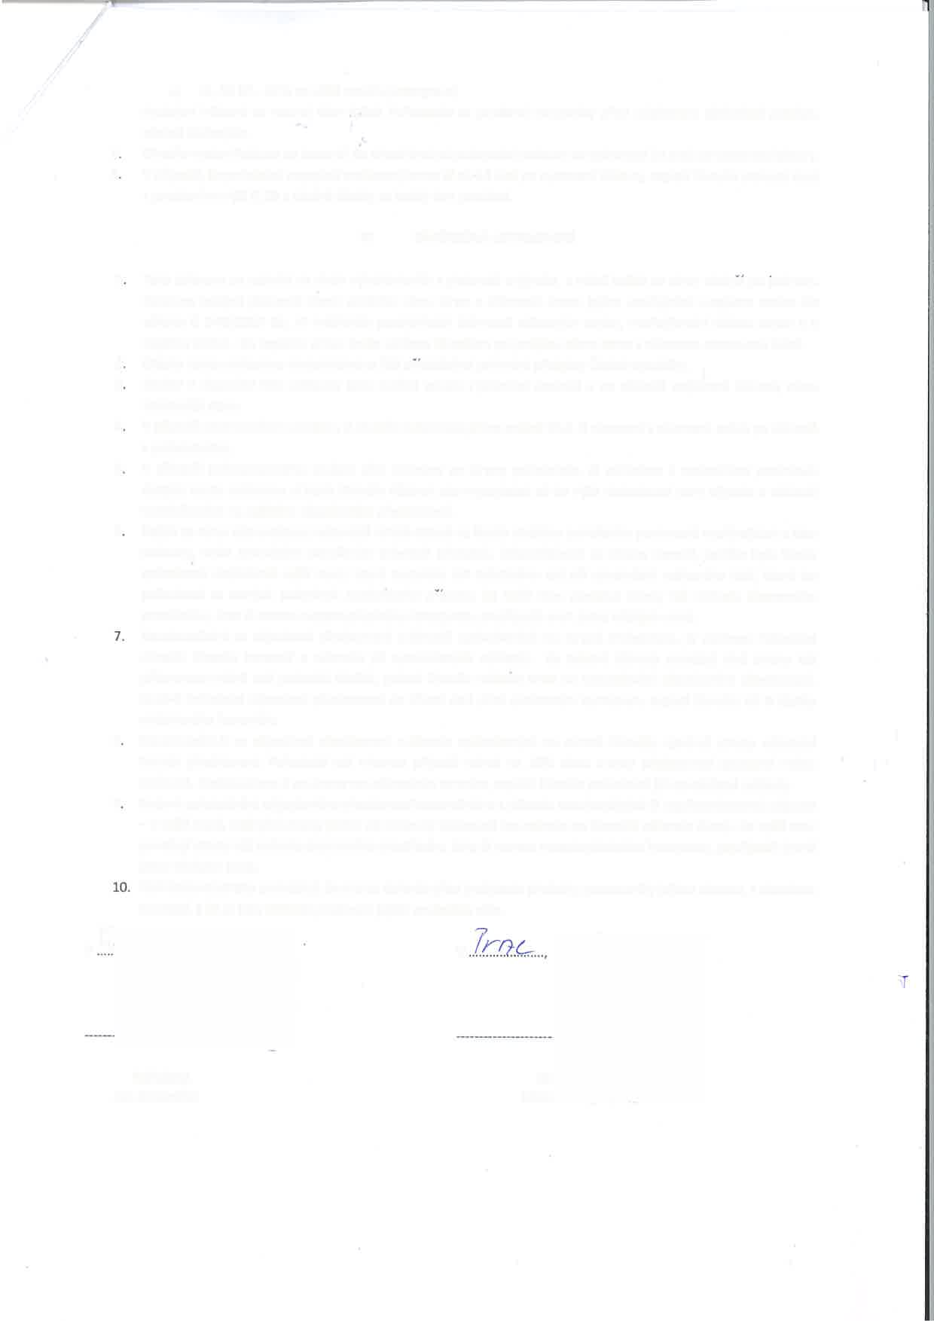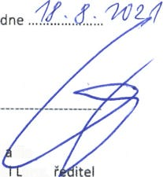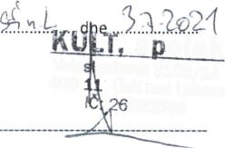

5

e) 12, 36 Kč + DPH za uŽité nosiče (lntergram)

Hrubými trŽbami se rozumí úhrn tržeb Pořadatele za prodané Vstupenky před odečtením jakýchkoli položek, včetně daňových.

Divadlo Vystaví fakturu na honorář do třiceti dnú od podepsání smlouvy se splatností 14 dnú od vystavení faktury.

V případě, Že pořadatel nezaplatí smluvený honorář do 14 dnů po vystavenÍfaktury, zaplatí Divadlu smluvní úrok z prodlení ve výši 0,1% z dlužné částky za každý den prodlení.

vl. zÁvĚnečruÁ USTANoVENí

Tato smlouva se uzavírá ve dvou vyhotoveních s platností originálu, z nichž každá ze stran obdrzt po 1ednom' Smlouva nabývá platnosti dnem podpisu obou stran a účinnosti dnem jejího uveře.inění v registru smluv dle zákona č. 340/2a75 Sb., o zvláštních podmínkách účinnosti některých smluv, uveřejňování těchto smluv a o registru smluv. Do registru smluv bude vložena Divadlem po podpisu obou stran v zákonem stanovené době.

otázky touto smlouvou neupravené se řídí prrslušnými právními předpisy České republiky,

Změny a doplnění této smlouvy jsou možné pouze v písemné podobě a na základě vzájemné dohody obou smluvních stran.

V případě onemocnění v souboru si Divadlo vyhrazuje právo změnit titul, či obsazení v alternaci, avšak po dohodě s pořadatelem.

V případě jednostranného zrušení této smlouvy ze strany pořadatele, či vzhledem k nedodržení podmínek daných touto smlouvou si bude Dívadlo Účtovat stornopoplatek až do rniše dohodnuté ceny zájezdu a nákladů vynaložených na zajištění zájezdového představení.

Každá ze stran této smlouvy odpovídá druhé straně za škodu vzniklou porušením povinnostÍ vyplývajících z této smlouvy, nebo zaviněným porušením právních předpisů. odpovědnosti se strana zprostí, jestliže byla škoda způsobená objektivně vyšší mocí, které nemohlo b'lt zabráněno ani při vynaložení veškerého úsilí, které lze požadovat za daných podmínek konkretního prrpadu. Za vyšší moc povaŽují strany též nehodu dopravního prostředku, Úraz či nemoc nezastupitelného interpreta, popřípadě smrt jemu blízkých osob.

Neuskuteční-|i se zájezdové představení z důvodů způsobených na straně Pořadatele, je povinen Pořadatel uhradit Divadlu honorář a náhradu jiŽ vynaložených nákladů' Za takové důvody považují obě strany též přítomnost méně než padesáti diváků, pokud Divadlo nebude trvat na uskutečnění zájezdového představení.

Zruší-li Pořadatel zájezdové představení do třiceti dnů před sjednaným termínem, zaplatí Divadlu 50 % částky smluveného honoráře.

Neuskuteční-li se zájezdové představení z důvodu způsobených na straně Divadla, sjednají strany náhradní termín představení. Pořadatel má v tomto případě nárok na 107o slevu z ceny představení sjednané v této smlouvě. Nedohodnou-li se strany na náhradnírn termínu, zaplatí Divadlo pořadateli již vynaloŽené náklady'

Bude-li uskutečnění zájezdového představení znemožněno z důvodu neodvratitelné či nepředvídatelné události - z vyšší moci, mají obě strany právo od smlouvy odstoupit bez nároku na finanční náhradu škody. Za vyšší moc povaŽují strany též nehodu dopravního prostředku, úraz či nemoc nezastupitelného interpreta, popřípadě úmrtí jemu blízkých osob'

obě Smluvní strany prohlašují, Že sí tuto dohodu před podpisem přečetly, porozuměly jejímu obsahu, s obsahem souhlasí, a že je tato dohoda projevem jejich svobodné vůle.

V

s olek

6

1

4

5

2

3

6

8

9

V

t( h

Vele 400

avínova 3Lo8/L4

UstÍ nad Labem 602593

Pořadatel lan Kvosničko

Div dlo Micha drB,

I